MEMORIA EXPLICATIVA Y DE ANTECEDENTES
Reconocimiento de Entidad de Beneficio Público
Fundación Cuidando a los que Cuidan

- INTRODUCCIÓN
El presente documento tiene por objeto exponer y acreditar que la Fundación Cuidando a los que Cuidan (RUT 65.255.113-0), constituida el 26 de junio de 2025, es una entidad orientada de forma íntegra al beneficio público. Sus estatutos, misión y actividades efectivas demuestran que sus servicios se ofrecen a un grupo de personas de características generales y uniformes, promoviendo el bienestar común y la integración social, sin incurrir en ninguna forma de discriminación arbitraria que atente contra el principio de universalidad.
- IDENTIFICACIÓN DEL GRUPO BENEFICIARIO Y CRITERIOS DE UNIVERSALIDAD
La Fundación orienta su labor hacia un grupo objetivo claramente definido por una necesidad social común y urgente: los padres, madres y cuidadores principales de niños, niñas, jóvenes, adultos y adultos mayores, de ambos sexos, y de personas con discapacidad.
El acceso a los servicios de la fundación no contempla discriminación alguna, basándose exclusivamente en criterios objetivos y transparentes de focalización en la vulnerabilidad. Estos criterios, establecidos en nuestros estatutos, son:
- Necesidad de apoyo en salud mental y bienestar emocional.
- Vulnerabilidad socioeconómica del cuidador y su familia.
- Nivel de aislamiento social y falta de redes de apoyo.
- Urgencia de apoyo para afrontar el futuro de la persona con discapacidad.
- Necesidad de capacitación tecnológica para acceder a servicios.
Al atender a esta población, la fundación alivia una carga social crítica, apoyando a quienes dedican su vida al cuidado de terceros, muchas veces postergando su propio desarrollo y bienestar.

- SERVICIOS Y ACTIVIDADES QUE PROMUEVEN EL BIENESTAR COMÚN
La actividad efectiva principal de la fundación aporta directamente al desarrollo social y la salud de la comunidad mediante programas específicos:
- Salud Mental y Apoyo Psicosocial: Provisión de terapia individual, grupos de apoyo, talleres de manejo del estrés e intervenciones en crisis para prevenir y tratar la ansiedad, la depresión y el síndrome de burnout en los cuidadores.
- Educación y Orientación: Implementación de programas informativos sobre los derechos de las personas con discapacidad, herramientas prácticas de cuidado personal y la promoción de sus derechos.
- Afrontamiento del Futuro: Espacios de diálogo y asesoría experta para ayudar a las familias a planificar el futuro de sus hijos con discapacidad (vivienda, temas legales, etc.), reduciendo la incertidumbre, facilitando las estrategias de afrontamiento u aceptación.
- Alfabetización Digital: Talleres y acompañamiento técnico para reducir la brecha digital, permitiendo que los cuidadores accedan a información, servicios en línea, comunicación virtual para participar de terapias grupales y telemedicina.
- ANTECEDENTES Y ACCIONES CONCRETAS REALIZADAS
A pesar de su reciente formación legal, la directiva y los voluntarios de la Fundación ya han desplegado acciones de impacto tangible, demostrando su operatividad y compromiso público en la comuna de Talcahuano, especialmente con la comunidad de la Escuela Especial Cavime:
Programa de Contención Emocional: "Manual de la Culpa Materna" y Conversatorios
- ¿Cuándo y dónde ocurrió?: La actividad se desarrolló durante la celebración del día del apoderado el 19 de noviembre de 2025 en ambas jornadas (Mañana y Tarde), en las dependencias de la Escuela Especial Cavime, Talcahuano.
- ¿En qué consistió?: Se diseñó, imprimió y entregó el "Manual de bolsillo para la culpa materna". A partir de este recurso psicoeducativo, se organizó un conversatorio grupal dirigido por profesionales para que las madres cuidadoras procesaran la sobrecarga emocional y el duelo crónico, promoviendo el autocuidado y la desmitificación de la culpa.
- Cantidad de beneficiados: la suma de ambas jornadas fue de 45 madres, padres y cuidadoras principales.
- Costo para los beneficiados: Totalmente gratuito.
- Requisitos de acceso: Ser madre, apoderada o cuidadora principal de la comunidad escolar, sin requerir postulación ni inscripción previa.
- Financista: Autogestión mediante aportes voluntarios del equipo fundador y donaciones de particulares.
- Acciones concretas de la Fundación: El equipo de la fundación elaboró el contenido clínico y diseño del manual, financió su impresión, coordinó el espacio físico con la escuela y facilitó directamente los conversatorios a través de sus profesionales voluntarios (psicóloga y estudiante de Psicología).
Talleres de Desarrollo Comunitario e Intervención Psicosocial (Huerta e Invernadero)
- ¿Cuándo y dónde ocurrió?: Realizado entre los meses de agosto y noviembre de 2025, en el invernadero y patio interior de la Escuela Especial Cavime de Talcahuano.
- ¿En qué consistió?: Ejecución de talleres prácticos de "Huerta domiciliaria" y "Compostaje". De forma paralela al trabajo agrícola, la Fundación implementó conversatorios terapéuticos guiados por una psicóloga, enfocados en fortalecer la autoestima, las redes de apoyo mutuo y trabajar el concepto de la "madre suficientemente buena".
- Cantidad de beneficiados: 14 mujeres cuidadoras.
- Costo para los beneficiados: Totalmente gratuito.
- Requisitos de acceso: Ser madre, apoderada o cuidadora principal de la comunidad escolar, con inscripción previa.
- Financista: Autogestión de la Fundación y donación de tierra y semillas del Parque Tumbes de Talcahuano al Centro General de Padres Cavime.
- Acciones concretas de la Fundación: Organización logística de los talleres, provisión de materiales e insumos (semillas, herramientas), y facilitación de la intervención psicosocial durante la actividad.
Asesoría Digital y Promoción de Derechos
- ¿Cuándo y dónde ocurrió?: A lo largo del año 2025 y principios de 2026, de manera presencial en la escuela Cavime y a través de medios digitales (video llamada y WhatsApp).
- ¿En qué consistió?: Prestación de asesoría digital directa para acompañar a las madres en sus postulaciones a las Ayudas Técnicas de SENADIS 2026 y orientación para obtener la credencial de persona cuidadora, credencial de discapacidad, subsidio de discapacidad y pensión de invalidez. Además, se diseñaron y distribuyeron infografías simplificadas sobre la Ley TEA, la Ley Chile Cuida y la Ley N° 20.422.
- Cantidad de beneficiados: 25 cuidadoras asesoradas directamente en trámites, y un alcance indirecto estimado de 80 familias a través del material informativo.
- Costo para los beneficiados: Totalmente gratuito.
- Requisitos de acceso: Ser cuidador/a con necesidad de orientación administrativa. Acceso libre por demanda espontánea.
- Financista: Trabajo 100% voluntario del equipo directivo y profesionales de la Fundación.
- Acciones concretas de la Fundación: Atención presencial y telefónica para asistir paso a paso en las plataformas del Estado (reducción de brecha digital), y diseño gráfico del material informativo de derechos
Gestión de Ayuda Social Directa (Fiesta de Navidad y Despensa)
- ¿Cuándo y dónde ocurrió?: diciembre de 2025 (Fiesta de Navidad) y de forma continua (Despensa) en la Escuela Especial Cavime, Talcahuano y en junio 2026 entrega de canastas familiares.
- ¿En qué consistió?: Obtención de recursos para celebrar una Fiesta de Navidad inclusiva, logrando asegurar regalos para todos los estudiantes. Adicionalmente, se mantiene una pequeña despensa solidaria de colaciones para los niños durante el año escolar.
- Cantidad de beneficiados: 136 niños, niñas y jóvenes con discapacidad y 5 familias seleccionadas por la escuela para recibir canasta familiar.
- Costo para los beneficiados: Totalmente gratuito.
- Requisitos de acceso: Ser alumno/a matriculado en la escuela especial cavime de Talcahuano.
- Financista: Patrocinios de empresas locales y donaciones de particulares gestionadas por la Fundación.
- Acciones concretas de la Fundación: Planificación de la campaña de recolección, gestión mediante correos para conseguir patrocinios, compra y organización de los regalos/colaciones, y coordinación del evento en conjunto con la dirección y el Centro General de Padres de la escuela

- PRINCIPIO DE UNIVERSALIDAD Y ACCESIBILIDAD (MODELO HÍBRIDO)
Para garantizar que nuestros servicios lleguen efectivamente a toda la población objetivo, eliminando barreras geográficas, económicas y de tiempo, la Fundación ha diseñado un modelo híbrido integrado.
Comprendiendo que muchos cuidadores principales no pueden abandonar sus hogares debido a la dependencia ininterrumpida de sus familiares, la Fundación ofrece atención tanto presencial como virtual. Para asegurar que la tecnología no sea una barrera de exclusión, la entidad invierte recursos en capacitar digitalmente a los usuarios, cumpliendo a cabalidad con el principio de accesibilidad universal y democratizando el acceso a la salud mental.
- CONCLUSIÓN
Por todo lo expuesto, los estatutos, objetivos y la labor en terreno de la Fundación Cuidando a los que Cuidan comprueban de manera fehaciente que su quehacer no persigue el beneficio de un grupo cerrado o privilegiado, sino que se enmarca íntegramente dentro del bienestar común y el desarrollo social. Sus servicios están a disposición de un segmento vulnerable y uniforme de la población, demostrando ser, a todos los efectos legales y prácticos, una organización de indiscutible beneficio público.
- EVIDENCIA (MANUAL DE LA CULPA)
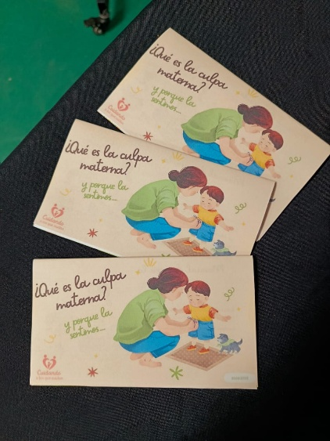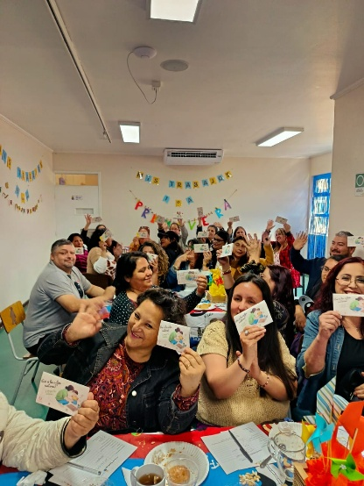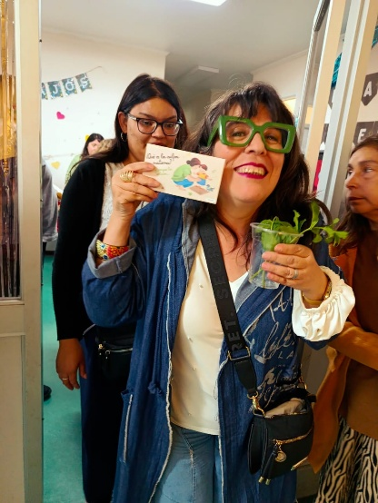
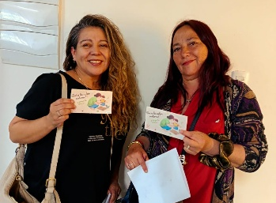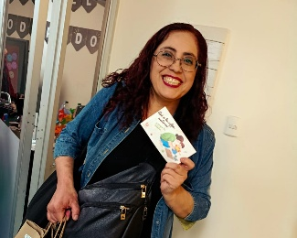
HUERTA, INVERNADERO Y TALLER
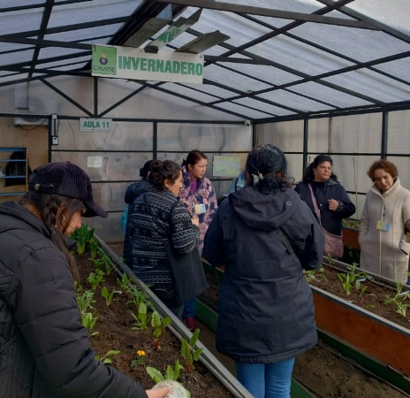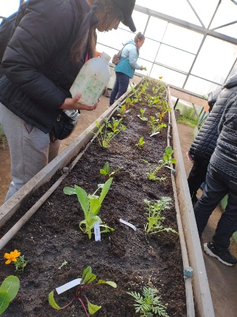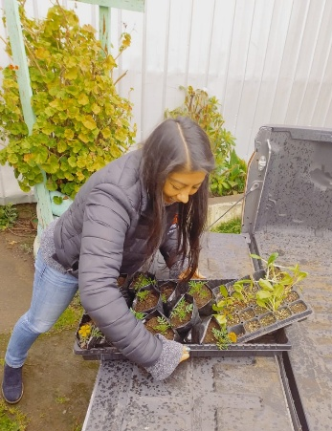
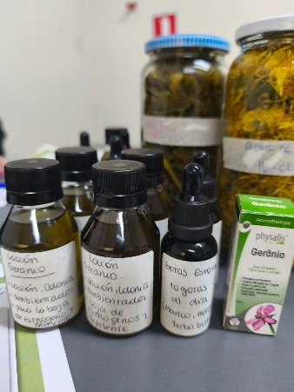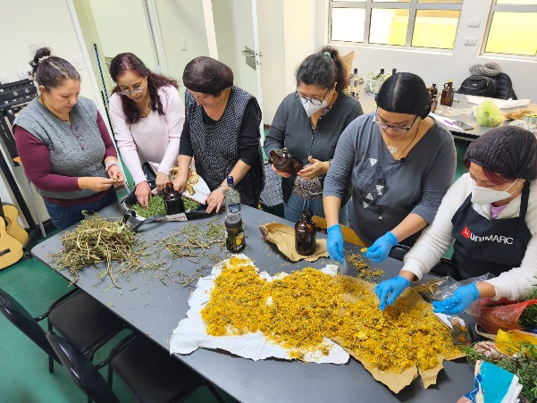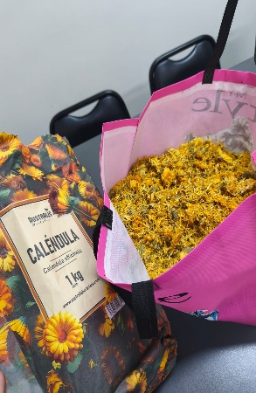
ASESORIAS Y TALLERES
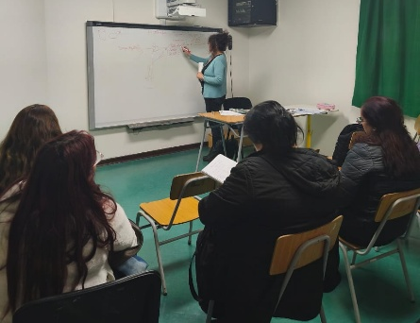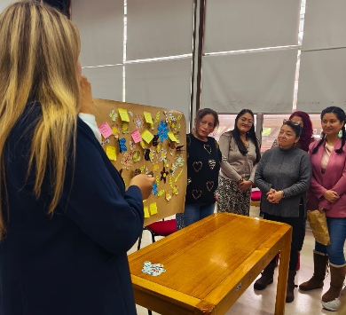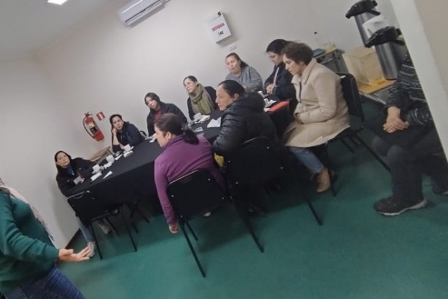
AYUDA SOCIAL Y FIESTA DE NAVIDAD
